国連防災世界会議防災教育日本連絡会を結成、東北大学と防災教育普及協会が事務局に
2014年11月27日
平成26年11月27日(木)、東京都千代田区にて防災教育有識者・関係省庁・団体・民間企業等の関係者が集まり、来年3月の国連防災世界会議における防災教育の国内外へ発信する『国連防災世界会議防災教育日本連絡会』結成会が行われました。
結成会には各分野から30名を超える方が参加し、今村文彦・東北大学災害科学国際研究所教授を会長とした会の結成と事業方針、国連防災世界会議におけるパブリックフォーラムの内容と収支計画、事務局を弊会（防災教育普及協会）と東北大学災害科学国際研究所に設置することなどが承認されました。

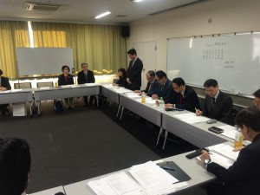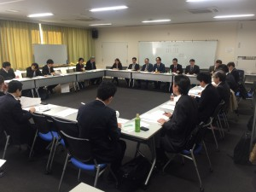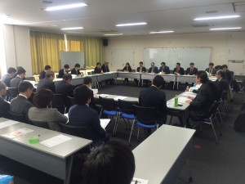

各 位
国連防災世界会議
防災教育日本連絡会結成会のご案内

来年、2015年3月14日から18日まで仙台市で第３回国連防災世界会議が開催されます。
この会議は、国際的な防災戦略を策定する国連主催の会議です。第3回世界会議は2015年以降の新たな国際防災の枠組を策定するための会議で、防災教育も会議の重要なテーマとなっています。
私たちは世界会議にむけて、この間の世界と日本における防災教育の歩みをふまえ、今後の防災教育のあり方を世界と日本に発信することを目的に、日本における防災教育に関係する行政、大学、団体、個人を幅広く集めた標記の連絡会を、このたび結成することとしました。
趣旨に賛同する皆様のご参加をよろしくお願いします。

2014年11月5日
よびかけ人
今村文彦 東北大学災害科学国際研究所教授（所長）
戸田芳雄 学校安全教育研究所代表、東京女子体育大学教授
林 春男 防災教育チャレンジプラン実行委員長、京都大学防災研究所教授
平田 直 防災教育普及協会会長、東京大学地震研究所教授
渡辺正樹 日本安全教育学会理事長、東京学芸大学教育学部教授･
五十音順
記
一、日 時 2014年11月27日（木）
午後1時15分～午後２時30分
一、場 所 ちよだプラットフォームスクエア５階会議室
東京都千代田区神田錦町3‐21
地下鉄竹橋駅下車徒歩2分
一、議 題 会の結成と役員選出
世界会議にむけての具体的な取りくみ（パブリックフォーラム）
※3月14日（土）に東北大学にて会議を開催し、防災教育の宣言
を発信する予定です。

出欠につきましては下記までよろしくお願いします。
一般社団法人 防災教育普及協会
〒102-0073 東京都千代田区九段北1-15-2 日本法制学会内
電 話 03(6822)9901 担当 宮崎 澤野
ＦＡＸ 03(3556)8217
メール edinfo2014@bousai-edu.jp
以 上

主な役員 会長 今村文彦 東北大学災害科学国際研究所長
H26.11.17 副会長 戸田芳雄 安全教育研究所代表、東京女子体育大学教授
林 春男 京都大学防災研究所教授・巨大災害センター長
平田 直 東京大学地震研究所教授（前所長）
渡邉正樹 日本安全教育学会理事長，東京学芸大学教育学部教授
監 事 丸谷浩明 東北大学大学院法学研究科教授

仙台宣言起草委員会
委員長 今村文彦 東北大学災害科学国際研究所教授（所長）
運営委員会
委員長 佐藤 健 東北大学災害科学国際研究所教授
副委員長 澤野次郎 公益財団法人日本法制学会理事長

事務局長 桜井愛子 東北大学災害科学国際研究所准教授
次長 宮崎賢哉 防災教育普及協会事務局長

